1. 蓝色附件区域改成白色
2. 蓝色上方的邮件主题、发件人、时间、收件人、抄送区域改小；回复邮件按钮不要独占一行，可以和主题同一行。
3. 聊天室的年月日时分秒写在一行，不要分两行显示
4. 发件箱发送报告后，显示发送内容，而不是显示“等待批改”，或者“作业已通过，。。。”，也就是学生只读已发送的报告和批改通过的报告，可读写未发送的报告以及批改后未通过的报告。
5. 点击资源菜单下的资源“华师附小校本课程开发流程”没有显示内容
6. 资源列表下面的“资源链接”4个字删除
7. 点击共享菜单，共享列表下面没有显示本地列表
8. [4@qq.com账号登陆，点击收件箱，没有显示任务1](mailto:4@qq.com账号登陆，点击收件箱，没有显示任务1)的邮件
9. 样式如下有问题

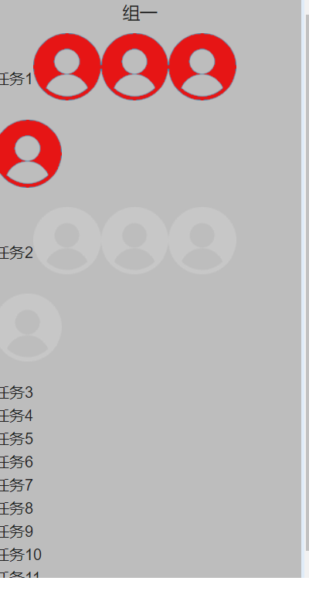

1. 如下邮件列表项之间没有分割线
2. 如下任务1欢迎实习生的日期不对

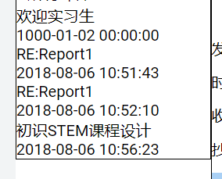

1. 任务邮件的附件资源没有显示